**Артикуляционная гимнастика для постановки звуков [Ш], [Ж]**

В норме шипящие звуки ребенок начинает произносить в 4 года. Первое время произношение ребенка страдает, звук получается нечетким. Иногда дети используют свистящий [С] вместо шипящего. Чтобы приступить к правильному формированию звукопроизношения, сперва необходимо разобраться в звуках, которые ребенку трудно произносить, в чем заключается трудность.

Если речь идёт о здоровом ребенке с нормальным слухом и сохранным интеллектом, **выделяют следующие причины искаженного звукопроизношения:**

* **Неправильное речевое дыхание.** При проблемах с дыханием речь ребенка остается тихой, конец предложения проглатывается из-за нехватки воздуха. Такой же процесс наблюдается в звукопроизношении, многие звуки искажаются из-за затрудненности речевого дыхания. Заметить трудности можно, когда выход при разговоре резкий, через нос. Также ребенок может добирать воздух, чтобы закончить предложение маленькими вдохами. Заниматься можно в домашних условиях. При ежедневной практике, которая будет длиться не более пяти минут, результаты проявятся в течение месяца, что значительно ускорит процесс постановки звука.
* **Проблема в речевом слухе.** Благодаря фонематическому слуху появляется возможность отличить созвучные слова, в частности, если ребенок не различает на слух свистящие и шипящие звуки. Проявляется отклонение, когда ребенок не замечает различия в своем произношении от других людей. Нарушение речевого слуха приводит нарушению звукопроизношения, а в дальнейшем может привести к трудностям в обучении письму, чтению.
* **Нарушение строения и функционирования артикуляционного аппарата.** Качество звукопроизношения зависит от функционирования речевого аппарата и отдельной работой органов ротовой полости. Звуки образуются в полости рта, поэтому правильное расположение органов речи играет важную роль для звукопроизношения. Неправильное строение может заключаться в неправильном прикусе, строении неба, формировании зубов. Всё это приводит к образованию смазанной речи, нечеткому произношению слов, звуков. Для точного звукопроизношения необходимо развивать двигательную активность языка, подвижность губ (улыбка, округление), фиксированность нижней челюсти.
* **Индивидуальное строение уздечки.** У всех людей разная длина подъязычной уздечки. Проблемы с правильной постановкой звуков могут возникнуть если родители замечают, что ребенок не достает языком до верхнего неба, кончик языка не высовывается, ребенок не может издать цокающий звук. Короткая уздечка препятствует становлению правильного звукопроизношения. Исправить возникнувшую проблему можно с помощью логопеда, стоматолога. Операция по подрезанию уздечки требуется детям, у которых проявляется уплотнение или прикрепление фактически к кончику языка. В случаях, когда проблемы строения не выявлены — предлагают разрабатывать связку специальными упражнениями, массажем.

Согласные звуки [Ш], [Ж] не имеют парного мягкого, по своей природе они твердые, звук [Ш] - глухой, [Ж] - звонкий.

**Артикуляционный уклад при произношении звуков [Ш], [Ж]**

* губы немного выдвигаются вперед, округлены «бубликом»;
* Зубы сомкнуты, между ними небольшая щель 1-2 мм;
* язык по форме похож на «чашечку», не выпуская по бокам выдыхаемый воздух; кончик языка не касается неба при подъеме;
* струя воздуха ощущается теплой при подставленной руке.

Артикуляционная гимнастика служит для вырабатывания правильного расположения органов с последующим звукопроизношением шипящих. Проводится по несколько раз каждый день, продолжительностью в пять-шесть минут. Подбор упражнения стоит начинать от простых к более усложненным.

Проводить с дошкольниками лучше в игровой форме, которая является основной деятельностью в этом возрасте. Так ребенок не потеряет интерес, мотивированность. Упражнения на закрепление стоит разбавлять новыми после того, как наладится выполнение первых.

Тренироваться начинают, используя зеркало, чтобы ребенок видел не только взрослого и его артикуляцию, но и свои ошибки, успехи. Родитель или специалист при проведении специальных упражнений старается только контролировать процесс выполнения.

ОСНОВНОЙ КОМПЛЕКС

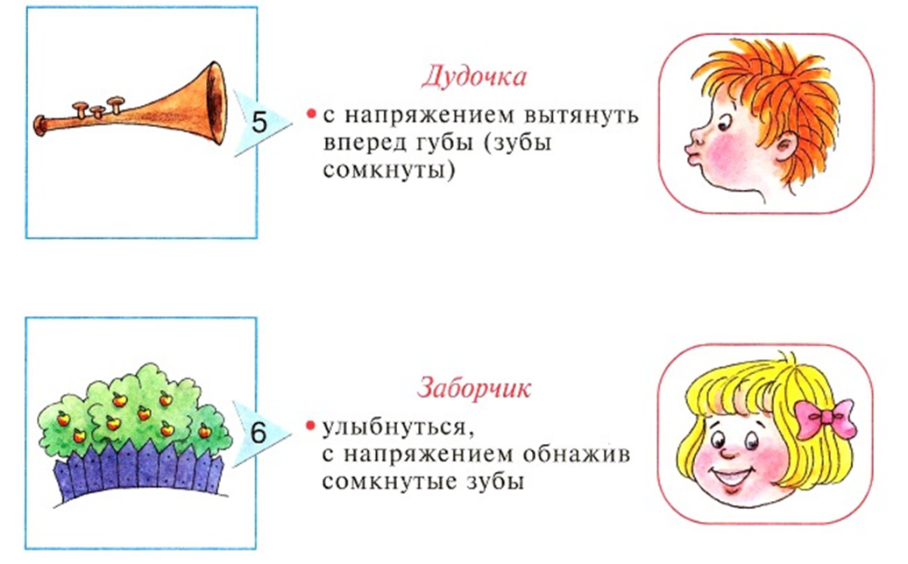**1.** «Заборчике — широко улыбнуться, показать сжатые зубы (верхние зубы стоят ровно на нижних). Удерживать такое положение 5-7 с.

**2.** **«Бублик»** — вытянуть губы вперед широкой трубочкой (зубы сжаты). Удерживать так 5-7 с.

**3.** Чередовать упражнения «Заборчик» и «Бублик». Нижняя челюсть не двигается, двигаются только губы. Повторять по 5—6 раз.

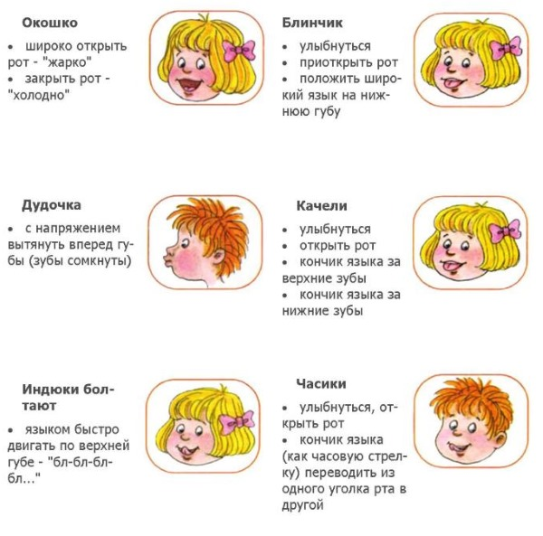**4.** «Непослушный язычок» — широкий плоский кончик языка пошлепать губами, произнося «пя-пя-пя...». Повторить 3 раза.

**5.** «Блинчик на тарелочке» —широкий плоский кончик языка положить на нижнюю губу, сказав один раз «пя» («испекли блинчик и положили его остывать на тарелочку»). Язык не должен двигаться. Рот чуть-чуть приоткрыт. Удерживать такое положение 3-10 с. Повторить 2-3 раза.

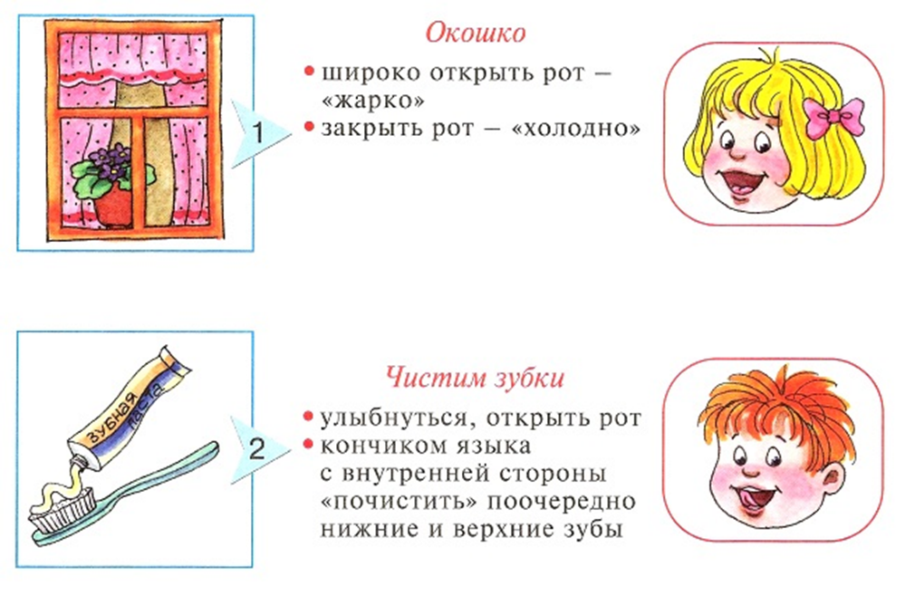**6.** «Чистим зубы» — открыть широко рот, улыбнуться, показав зубы. Затем кончиком языка «чистить зубы» изнутри, двигая им влево-вправо (сначала нижние, потом верхние). Кончик языка должен находиться за зубами. Губы улыбаются все время, нижняя челюсть не двигается. Повторить по 5-6 движений в каждую сторону.

**7.** «Вкусное варенье» — широким плоским кончиком языка облизать верхнюю губу сверху вниз. При этом должны быть видны нижние зубы (нижняя губа оттянута вниз, зубы не прикусывают язык). Повторить 3-5 раз.

**8.** «Индюк» — приоткрыть рот и ши­роким кончиком языка быстро двигать по верхней губе вперед-назад, произнося звук, близкий к «бл-бл-бл...». Тянуть этот звук 5-7 с, сделав сначала глубокий вдох.

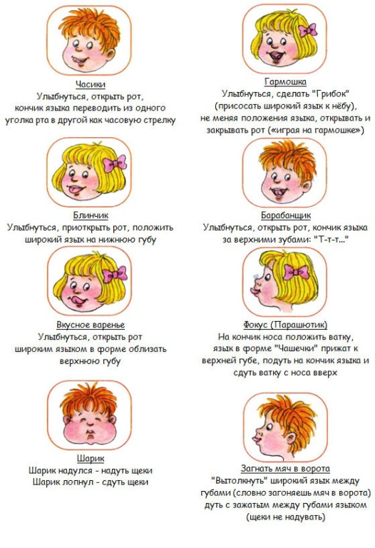**9.** «Лошадка» — приоткрыть рот, улыбнуться, показав зубы. Цокать языком медленно-быстрее-быстро-медленно с короткими паузами для отдыха. Стараться не двигать нижней челюстью.

**10.** **«Грибок»** — приоткрыть рот, показать зубы. Цокнув языком, снова присосать широкий плоский язык к нёбу и удер­живать так 5-10 с (уздечка языка — это «ножка грибка», сам язык — его «шляпка»). Повторить 2-3 раза.

**11.** «Гармошка» — сделать «грибок» и удерживая язык, потягивать его уздечку, широко открывая рот, а затем сжимая зубы. Повторить 6-10 раз.

**12.** «Больной **пальчик»** — положить широкий плоский кончик языка между губами (т. е. губы слегка придерживают кончик языка) и подуть на палец. Воздух должен идти по середине языка через ма­ленькую щель между языком и верхней губой. Делать глубокий вдох и долгий плавный выдох. Щеки не надуваются. Повторить 2-3 раза.

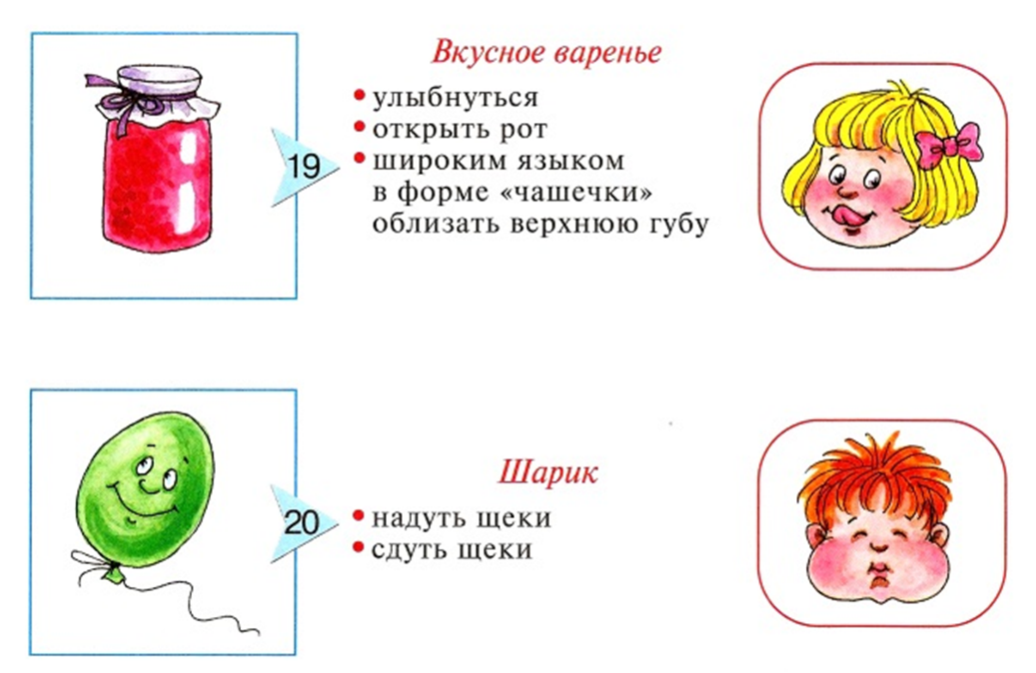**13.** **«Подуй на** чёлку!» —высунуть широкий кончик языка, поднять к верхней губе и подуть вверх. Воздух идет по середи­не языка, щёки не надуваются. Повторить 4-5 раз.

**14.** «Чашечка» — широко открыть рот, улыбнуться, показать зубы. Высунуть язык изо рта, подняв его передний и боковые края, образуя «чашечку». Удерживать так 5-10 с. Повторить 2-4 раза.